操作系统

实 验 报 告

实验名称： 综合实验1：系统调用扩充

学 员： 陈明辉 学 号： 202002001004
培养类型： 无军籍 年 级： 大二
专 业： 计算机 所属学院： 计算机学院
指导教员： 文艳军 职 称： 教授
实 验 室： 306-704 实验日期： 2022，6，24

国防科学技术大学训练部制

《实验报告》填写说明

1．学员完成人才培养方案和课程标准要所要求的每个实验后，均须提交实验报告。
2．实验报告封面必须打印，报告内容可以手写或打印。
3．实验报告内容编排及打印应符合以下要求：
（1）采用A4（21cm×29.7cm）白色复印纸，单面黑字打印。上下左右各侧的页边距均为3cm；缺省文档网格：字号为小4号，中文为宋体，英文和阿拉伯数字为Times New Roman，每页30行，每行36字；页脚距边界为2.5cm，页码置于页脚、居中，采用小5号阿拉伯数字从1开始连续编排，封面不编页码。
（2）报告正文最多可设四级标题，字体均为黑体，第一级标题字号为4号，其余各级标题为小4号；标题序号第一级用“一、”、“二、”……，第二级用“（一）”、“（二）” ……，第三级用“1.”、“2.” ……，第四级用“（1）”、“（2）” ……，分别按序连续编排。
（3）正文插图、表格中的文字字号均为5号。
一、实验目的和内容
实验目的：深入掌握操作系统内核程序开发方法。 实验内容：以版本 0 内核为基础，增加一组系统调用（详情如下），并通过给定的测试用例。 序号 系统调用名字 功能 1 execve2 以“立即加载”方式执行一个可执行文件，要求加载 完后运行时该进程不产生缺页异常。 2 getdents 获取一组目录项 3 sleep 进程睡眠 4 getcwd 获取当前工作目录 要求提交实验报告和所有源码，实验报告应记录各系统调用的设计思路、实现方法和测 试过程及画面。
系统调用说明：
系统调用execve2：
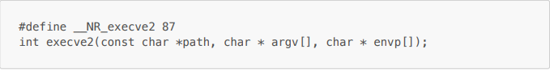
功能：以⽴即加载⽅式执⾏⼀个指定的程序。此系统调⽤开始后，该进程不应再发⽣代码段和数据段中 的缺⻚故障。
输⼊： path: 待执⾏程序路径名称， argv: 程序的参数， envp: 环境变量的数组指针
返回值：成功不返回，失败返回-1；

系统调用getdents：
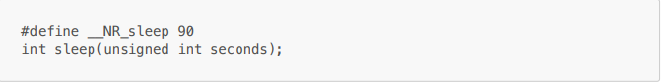
功能：获取⽬录的⽬录项。
输⼊： fd：所要读取⽬录的⽂件描述符。 dirp：⼀个缓存区，⽤于保存所读取⽬录的信息。
返回值：成功执⾏，返回读取的字节数。当到⽬录结尾，则返回0。失败，则返回-1。

系统调用sleep：
功能：执⾏进程睡眠；
输⼊：睡眠的时间间隔； seconds: 秒
返回值：成功返回0，失败返回-1;

系统调用getcwd：
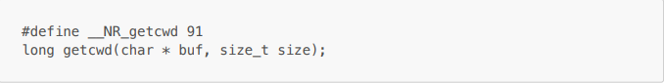
功能：获取当前⼯作⽬录；
输⼊： char *buf：⼀块缓存区，⽤于保存当前⼯作⽬录的字符串。当buf设为NULL，由系统来分配缓存 区。 size：buf缓存区的⼤⼩。
返回值：成功执⾏，则返回当前⼯作⽬录的字符串的指针。失败，则返回NULL。
二、操作方法与实验步骤

Sys_execve2 函数在fs/exec.c文件中
Sys_getdents,sys_sleep,sys_getcwd 函数在init/mian.c文件中

实验准备
添加系统调用号
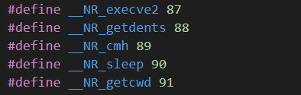

添加系统调用的接口
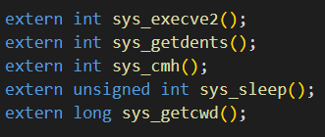

在中断向量表中添加系统调用函数
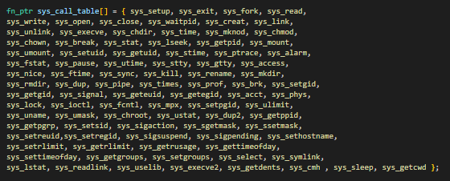

添加函数声明（依据实验内容）
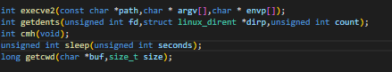

函数实现

Execve2：
思路： 正常的execve系统调用，通过调用do_execve函数来设置对应可执行文件的代码段，数据段以及栈指针、参数和环境变量，但是并没有分配对应的页面，而是等到程序执行时自动产生缺页异常，调用do_no_page函数分配页面，因此，只需要改写do_execve2函数，在设置好所有的参数后，提前分配页面即可
部分代码：

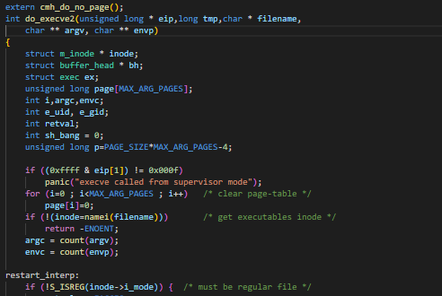
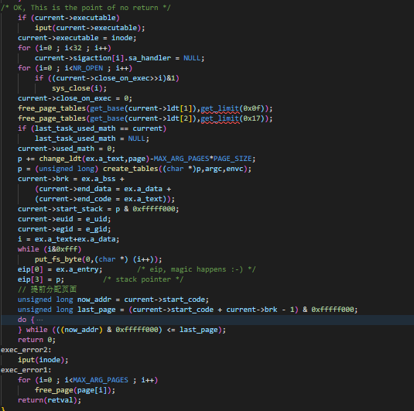
Getdents：
通过打开文件表filp，找到fd的目录项inode节点号，通过bread函数读取内容，用while循环将读取到的几个linux_dirent结构放到dirp所指向的缓冲区。
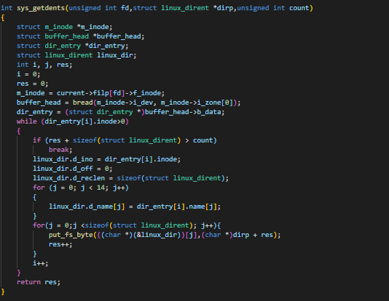
Sleep：
思路： 利用操作系统的信号机制，首先设置一个闹钟，等待seconds秒后向当前进程发送一个SIGALRM信号，之后直接进入进程调度，这时当前进程会被挂起，直到收到信号后重新运行。
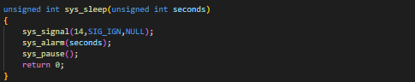
Getcwd：
思路：current->pwd 记录了指向当前目录 inode 节点的指针，如果我们 current->pwd == current->root，即当前目录为根目录，直接返回 "/"。如果不是根目录，则一直跳到根目录。首先通过 find_father_dir(自定义) 来找到父目录的 inode 的节点号，记录下设备号(i_dev)，调用 iget 函数来访问父目录。再在父目录中调用 find_same_inode 来查找刚刚与目录 inode 节点号相同的目录项，然后将目录项中的 name 整合到目录中。
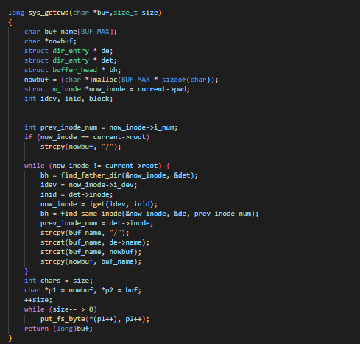
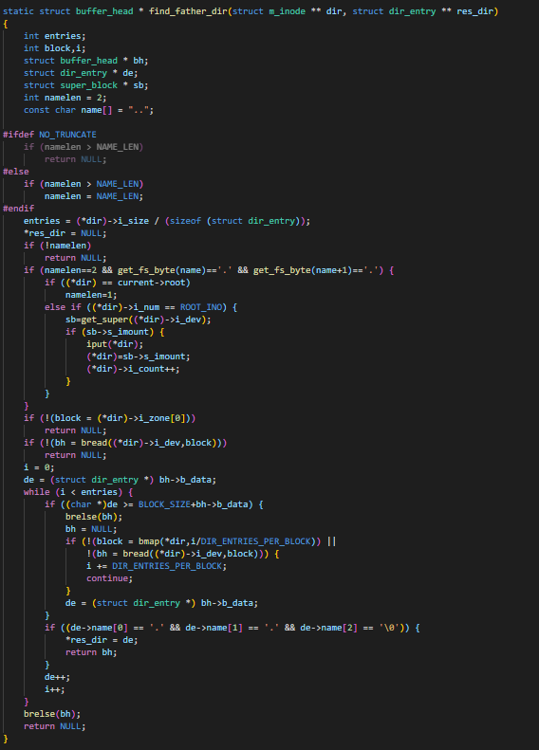
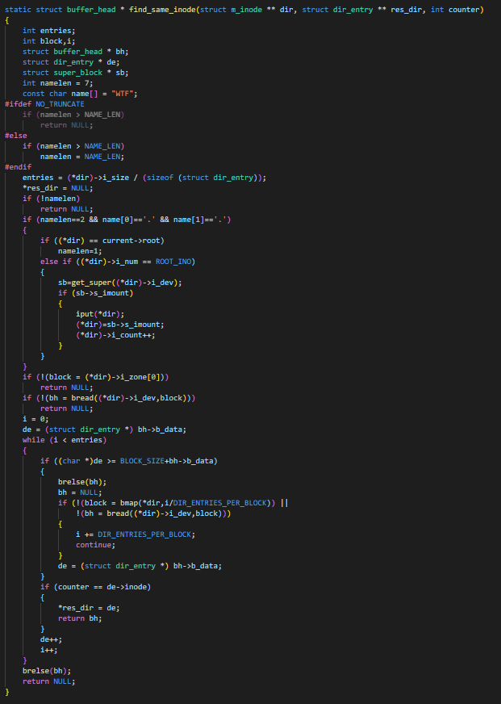
三、实验结果与分析
成功运行测试文件
测试命令：
进入bochs虚拟机
- cd 1
- ./execve2
- ./getdents
- ./sleep
- ./getcwd
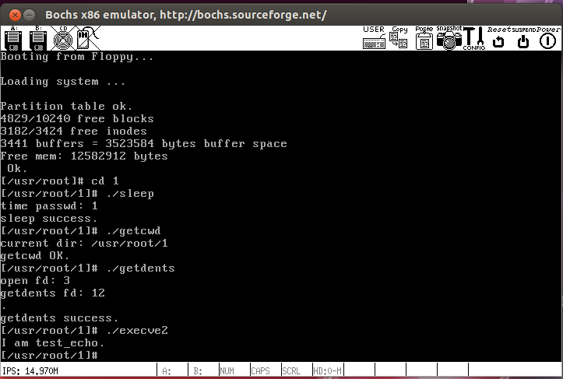

四、问题与建议
1.在实验初期先是进行系统调用的框架构建，之后再完善的函数。但是前期很长一段时间一直卡在test无法正常运行。利用实验所给的测试文件进行测试时，正确的函数不能得到对应的输出，通过gdb进行调试时，可以成功给对应的函数设置断点，但是在测试过程中却没有正常调用函数。后发现用实验原本所给的测试文件在进行编译时无法找到对应的函数，须在bochs虚拟机中unistd.h文件中加入引用，但是由于其include等文件的不完善依旧无法正常测试，后改用新发的测试文件测试才通过。
2.在分析Linux不同版本的源代码时，由于版本的不断更新不同版本的文件所放的位置也不相同，为寻找对应的函数增加了许多困难。

